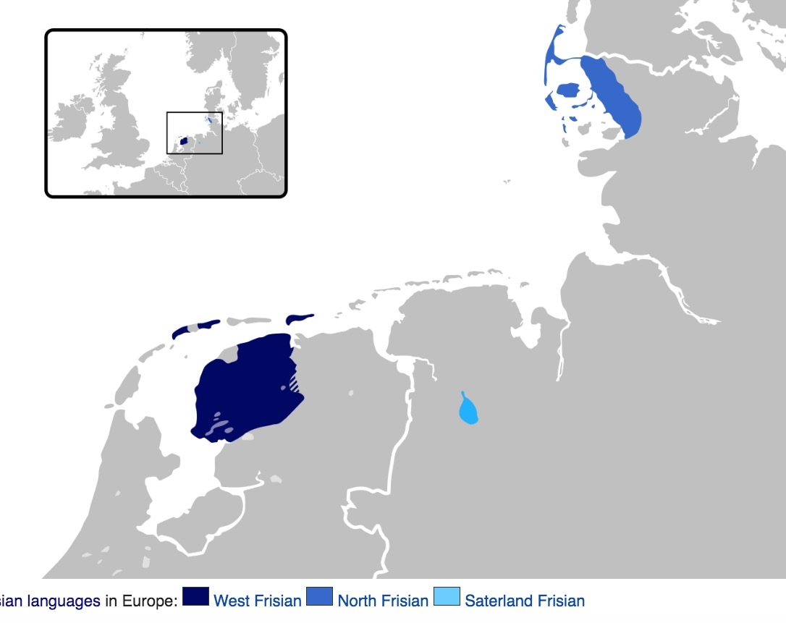
1. Hoe wurdt it "Nederlânske" Frysk wol neamd om it fan de Fryske dialekten yn Dútslân te ûnderskieden?
2. Wêr op de kaart leit it gebiet dêr't it Mooringer Noardfrysk praat wurdt?
3. Wêr op de kaart leit it eilân Feer/Föhr?
4. Wêr op de kaart leit it Sealterlân?
5. Wêrom meie it Sealterfrysk en Noardfrysk wol Fryske dialekten neamd wurde, mar it Biltsk en Stellingwerfsk net?
6. Wannear en hoe is Noard-Fryslân Frysktalich wurden?
7. Wannear en hoe is Sealterlân Frysktalich wurden?
8. Wat wurdt der op skoallen op Feer/Föhr en yn it Sealterlân dien oan it Frysk?
9. Besykje ris om it ûndersteande fragmint yn it Noardfrysk fan Feer/Föhr te lêzen:
Marie-Rose hed en frinj uun Frankrik. Jean-Yves. Sin bilj stään üüb naachtboosel, arken dai teft hat mä grat brün uugen üüb a postluuper. Kaam 'r dach was laachtbläen briaf? An salew seed hat arken dai tu skriiwen.
(út: Ellin A. Nickelsen, 'Jonkruad krilen')
10. Beantwurdzje de folgjende fragen:
a. Wat is it persoanlik foarnamwurd 'sy' (sij/hja/hju) yn it dialekt fan Feer? En yn it Mooring? Wêr komme beide wurden wei, tinkst?
b. Wat is it ferhâldingswurd 'op' yn de beide Noardfryske dialekten?
c. Hokker fan de twa Noardfryske dialekten hat noch it âlde sk- en yn hokker is dat sch- wurden?
11. Besykje ris om de ûndersteande tekst yn it Sealterfrysk te lêzen:
Deer wieren insen aan Fisker un sien Wieuw, do woonden touhoope in een Koowe appenaite fon ju See, un die Fisker geen alle Deege wai un oangelde, un hie oangelde un oangelde.
(út: Gretchen Grosser, 'Fon dän fisker un sien Wieuw')
a. Wat binne it manlike en it froulike bepaalde lidwurd yn it Sealterfrysk? En yn it Mooringer Noardfrysk?
b. Hoe soe it komme dat it Westerlauwerske Frysk gjin ferskil mear hat tusken manlike en froulike wurden?
c. Wat is it Nederlânske 'echtgenote' yn de ferskillende Fryske dialekten?
d. It Sealterfryske 'wai' en it Westerlauwersk Fryske 'wei' binne saneamde 'falske freonen'. Wat betsjut it wurd yn beide soarten Frysk?
e. Hokker opfallend ferskil is der yn de doetiid fan -je-tiidwurden yn it Sealterfrysk en it Westerlauwersk Frysk?
f. Ast it Sealterfrysk skriuwst neffens de Steatestavering, sjocht it der sa út. Lêst dat makliker of just minder maklik? Hoe komt dat?
Dear wieren insen aan fisker ûn syn wieu, do woonden touhope yn in kowe ap 'e neite fan jû see ûn die fisker geen alle dege wei ûn oangelde ûn hy oangelde ûn oangelde.
12. Beharkje de fideofragminten dy'tst fan de dosint krijst. Wat foar oerienkomsten en ferskillen tusken de Fryske dialekten falle dy op?

